Planowanie urlopów
Informacje o dokumencie
Numer dokumentu
Nazwa dokumentu | Planowanie urlopów
Nazwa Projektu
Autor | ZALARIS Polska
Wersja Dokumentu | 1.2
Historia edycji
Wersja | Data | Opis zmian | Autor
1.0 | 25.03.2024 | Utworzenie dokumentu | ZALARIS Polska
1.1 | 27.03.2024 | Dodanie uwag przez UMB | Elżbieta Roszkowska
1.2. | 28.03.2024 | Uwzględnienie uwag UMB | ZALARIS Polska
Historia zatwierdzania dokumentu
Data | Nazwa | Organizacja/Tytuł | Komentarze
Dystrybucja dokumentu końcowego
Następujące osoby są wyznaczonymi odbiorcami ostatecznej wersji tego dokumentu:
Nazwa | Organizacja/Tytuł

Opis procesu

Proces planowania urlopów jest realizowany poprzez składanie wniosków urlopowych na Portalu pracowniczym przez pracowników.
• Pracownicy między sobą i ewentualnie w porozumieniu z kierownikiem/przełożonym ustalą najpierw terminy swoich urlopów (wraz z 2 - tygodniowymi). Proces ten odbywa się poza systemowo.
• Ustalone już terminy urlopów są wprowadzane przez poszczególnych pracowników do systemu w formie wniosków o urlop.
• Następnie kierownik/przełożony weryfikuje/akceptuje/odrzuca wnioski.
• Wniosek zatwierdzony może być edytowany. Nie ma natomiast możliwości usunięcia.
• Pracownicy w równoważnym systemie nie planują urlopów.

Wykonanie procesu

Składanie wniosku urlopowego

- Logujemy się do portalu pracowniczego.
- Wybieramy kafelek „Moje wnioski o nieobecność”
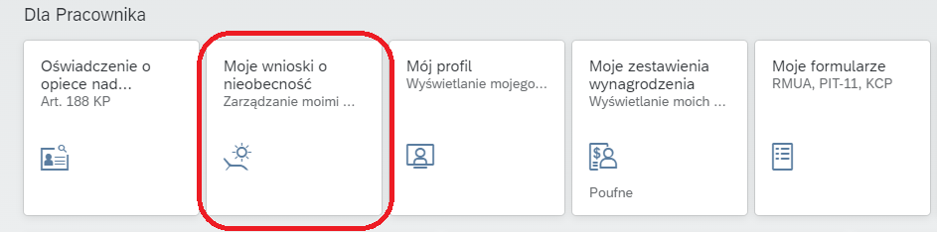
- W oknie, które się pojawi widzimy informacje o limitach nieobecności oraz wnioski urlopowe (jeśli zostały już jakieś złożone):

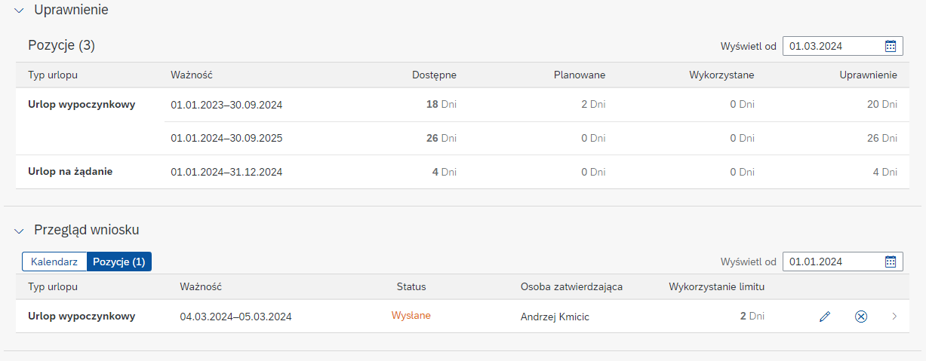

W kolumnie „Dostępne” system pokazuje ile dni danego limitu jest dostępne.
Ilość dostępnego limitu „Urlop na żądanie” należy czytać ściśle w powiązaniu z dostępnym limitem „Urlop wypoczynkowy”. Urlop na żądanie jest niejako tylko specjalnym sposobem wnioskowania o nieobecność.
Prezentowanie w przykładzie wielkości:
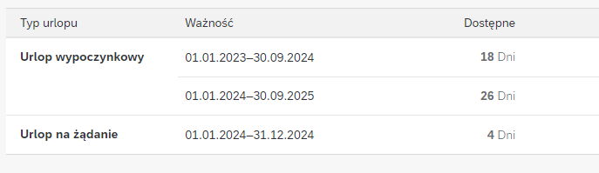
Należy czytać w następujący sposób: pracownik ma dostępnych 18 dni urlopu zaległego z roku 2023, do tego ma dostępny limit 26 dni z roku 2024. Zatem łącznie ma 44 dni limitu urlopowego, w tym 4 dni może wziąć jako urlop na żądanie.

- W celu złożenia wniosku klikamy w przycisk „Utwórz wniosek” (w prawym dolnym rogu okna)
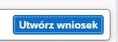
- System podpowiada typ wnioskowanej nieobecności „Urlop wypoczynkowy” oraz pod spodem pokazuje dostępną ilość limitu
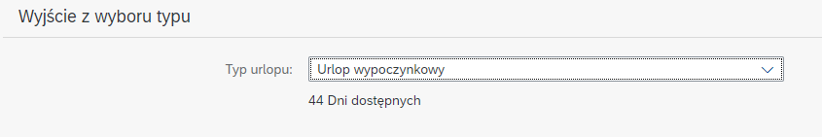
- Klikając w ikonę kalendarza pojawi nam się kalendarz, na którym możemy zaznaczyć okres na jaki planujemy nieobecność:
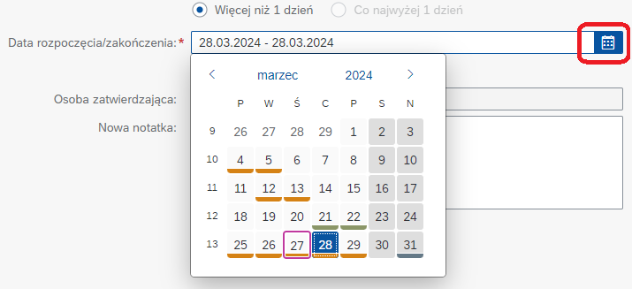
Podkreślone w kalendarzu dni to dni na które został już zaplanowany urlop. Podkreślenie pomarańczowe oznacza wniosek jeszcze nie zaakceptowany, podkreślenie zielone oznacza wniosek już zaakceptowany.

- Po wybraniu odpowiednich dat, klikamy przycisk „Zapis” w prawym dolnym rogu ekranu:
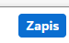

- W przypadku osób, które są zatrudnione w dwóch grupach pracowniczych, należy zaplanować urlop na obu stanowiskach (limity mogą się różnić, ponieważ nauczycielowi akademickiemu przysługuje 36 dni urlopu, natomiast pracownikowi niebędącemu nauczycielem 26 dni urlopu rocznie).

W tym celu należy kliknąć ikonę:
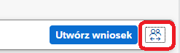

Na dodatkowym oknie pojawią się przypisania. Należy wybrać to na którym chcemy planować urlopy.

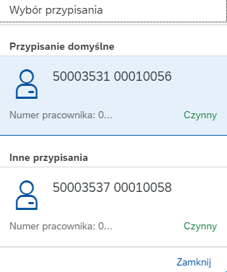

Podczas planowania urlopów należy pamiętać o poniższych zasadach:
- w planowaniu należy uwzględnić co najmniej jeden urlop trwający nieprzerwanie 14 dni;
- w przypadku niezaplanowania całej puli urlopów lub niezaplanowania urlopu
14-dniowego, pracownik będzie otrzymywał na adres mailowy powiadomienia
o konieczności uzupełnienia planu;
- wnioski niezatwierdzone przez kierownika można usuwać lub edytować;
- wnioski zatwierdzone przez kierownika można tylko edytować;
- edytując wniosek urlopowy, należy zaplanować taką samą ilość dni, jaka była zaplanowana pierwotnie, zmieniając tylko daty planowanego urlopu;
- w przypadku osób zatrudnionych w niepełnym wymiarze etatu, limit urlopu jest pokazywany w dniach 8-godzinnych, ale rozliczany jest w godzinach.

Wgląd Mój kalendarz zespołu

Klikając w kafelek: „Mój kalendarz zespołu”
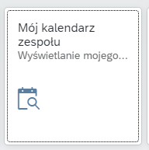

Możemy zobaczyć złożone wnioski urlopowe:

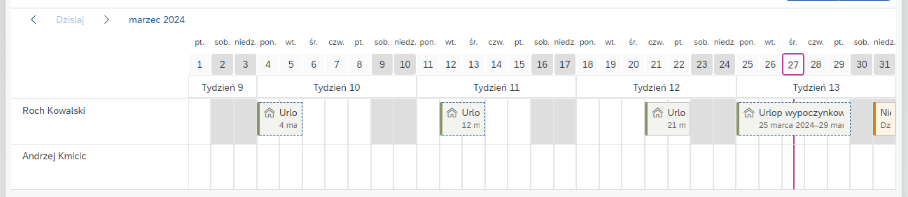

Wnioski, które są oznaczone przerywanymi liniami są jeszcze niezaakceptowane przez kierownika:
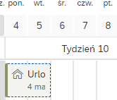

Wnioski, które są oznaczone liniami ciągłymi są już zaakceptowane:
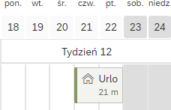

We wglądzie tym możemy zmieniać przedział czasu jaki widzimy na kalendarzu, wybierając odpowiednio: „1 tydzień” lub „1 miesiąc”.

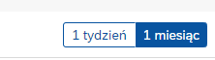

Możemy też przejść do innego miesiąca/roku:
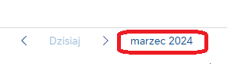
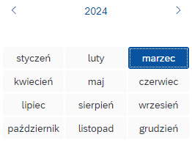
Wskazówki dla kierowników:
- Wnioski urlopowe pracowników widoczne są w kafelku MÓJ FOLDER WYJŚCIOWY.
- Przed zatwierdzeniem wniosków, w KALENDARZU MOJEGO ZESPOŁU można zweryfikować czy zaplanowane urlopy się nie pokrywają. Możliwe jest wyfiltrowanie pracowników, którzy w danym miesiącu zaplanowali urlopy lub są nieobecni z innych powodów (np. urlopy macierzyńskie, wychowawcze).
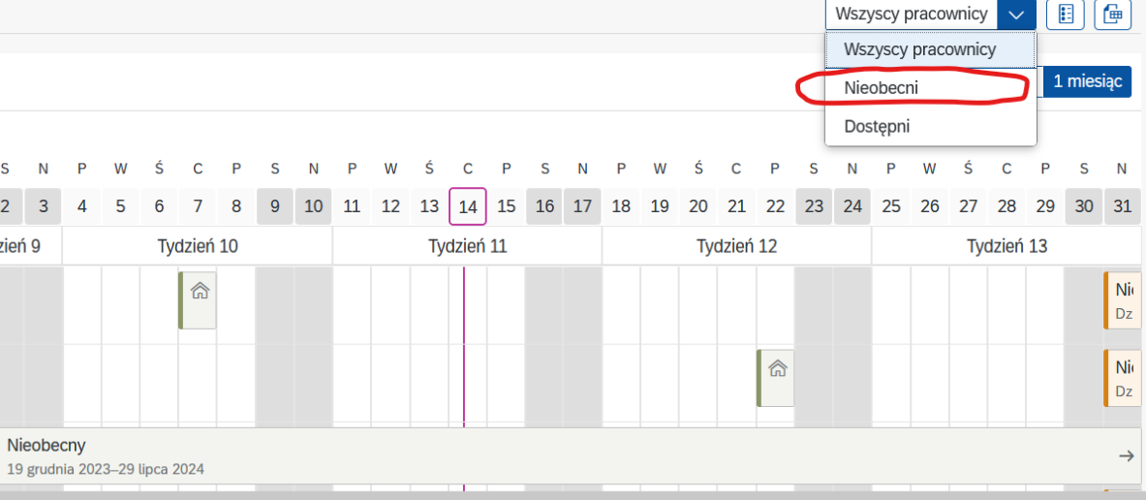

- Po weryfikacji planów w KALENDARZU MOJEGO ZESPOŁU, kierownik zatwierdza wnioski w kafelku MÓJ FOLDER WYJŚCIOWY. Zaznaczona ikona przełącza w tryb zatwierdzania wniosków.
- Wszystkie wnioski można zatwierdzić zbiorczo za pomocą przycisku po lewej stronie ekranu.

Zaznaczona ikona przełącza w tryb zatwierdzania wniosków